МИНИСТЕРСТВО НАУКИ И ВЫСШЕГО ОБРАЗОВАНИЯ РОССИЙСКОЙ ФЕДЕРАЦИИ
ФЕДЕРАЛЬНОЕ ГОСУДАРСТВЕННОЕ АВТОНОМНОЕ ОБРАЗОВАТЕЛЬНОЕ
УЧРЕЖДЕНИЕ ВЫСШЕГО ОБРАЗОВАНИЯ
«СЕВАСТОПОЛЬСКИЙ ГОСУДАРСТВЕННЫЙ УНИВЕРСИТЕТ»

Институт информационных технологий
Кафедра/департамент «Информационные системы»
Пояснительная записка
к расчетно-графической работе
по дисциплине «Управление данными»
на тему «База данных ателье»

Выполнил: обучающийся 3 курса
группы: ИС/б-20-2-о
Направления подготовки
09.03.02
Информационные системы и технологии
Филозоп А.Н.
« __» _______20 22 г.
Научный руководитель:

«__» ________20 22 г.

Оценка__________________
« __» _________ 20 22 г.
Севастополь 2022

Содержание
Содержание 2
1 Аналитическая часть 4
1.1. Анализ предметной области 4
1.2. Постановка задачи 4
2 Разработка логической модели базы данных 6
2.1. Построение простой и сложной сетевых моделей 6
2.2. Построение диаграммы «сущность-связь» в нотации П.Чена 7
2.3. Построение модели основанной на ключах 8
2.4. Построение полной атрибутивной модели в нотации IDEF1X 9
3 Разработка физической модели базы данных 11
3.1. Выбор аппаратной и программной платформы для реализации БД 11
3.2. Реализация базы данных 11
3.3. Тестирование базы данных 13
4 Разработка клиентского приложения 21
4.1. Обоснование выбора языка программирования 21
4.2. Разработка интерфейса 21
4.3. Алгоритм работы модулей 21
4.4. Тестирование работы приложения 21

Введение
В рамках настоящей работы ведется разработка веб-приложения для работы с базой данных на тему «База данных ателье» на основании документа – техническое задание и в рамках организации – Севастопольский государственный университет. Дата выдачи задания: 17.09.2022.
Целью расчетно-графической работы является систематизация, закрепление и углубление знаний в области управления данными на SQL-подобных языках и их совершенствование путем применения при разработке комплексного веб-приложения.
Для достижения цели на разных этапах курсового проектирования должны быть решены следующие задачи:
- анализ предметной области;
- разработка логической модели базы данных;
- построение физической модели базы данных;
- разработка клиентского приложения.

Аналитическая часть

Анализ предметной области
Заказчиком базы данных и прикладного приложения — бот для Telegram – является некоторое ателье. Ателье занимается пошивом и ремонтом одежды. Были выделены следующие основные объекты: заказ, клиент и работник.
В ходе исследования были установлены следующие связи между объектами. Клиент оформлять несколько заказов, при этом заказ может быть привязан только к одному клиенту. Работник может одновременно работать над несколькими заказами, но над заказом может работать только один работник.
Были выделены основные свойства каждого из объектов. Клиента характеризуют такие свойства, как: имя, фамилия, номер телефона, имя пользователя в Telegram, абстрактный идентификатор. Работника характеризуют следующие свойства: имя, фамилия, номер телефона, имя пользователя в Telegram, абстрактный идентификатор и принадлежность к одной из групп пользователей БД. Заказ характеризуют: номер, клиент, исполнитель (работник), описание, цена, состояние, время начала, время последнего изменения состояния, время завершения и список дополнительных требований.

Постановка задачи
В ходе анализа предметной области с помощью документации, расположенной в открытом доступе, реальных прототипов приложений и информации специалистов были выявлены основные связи и объекты рассматриваемой базы данных.
Основными объектами базы данных являются: заказ; клиент; работник.
Пользователями базы данных являются клиент, работник и администратор.
Клиенты имеют возможность просматривать все или активные на данный момент заказы, а также формировать требования, например, об ускорении выполнения заказа за дополнительную плату.
Работники имеют возможность добавлять заказ и изменять его состояние, а также отвечать на поступившие запросы от клиентов либо отказом, либо подтверждением с установлением размера дополнительной платы.
Администратор, помимо возможностей работника, имеет возможность добавлять пользователей БД.
По результатам анализа предметной области были выделены основные сущности и связи между ними, что будет необходимо на логоческом этапе разработки базы данных.

Разработка логической модели базы данных

Построение простой и сложной сетевых моделей
Для отображения связей между объектами базы данных была построена диаграмма сложной сетевой модели (рисунок 2.1). Так как между объектами отсутствуют сложные связи, то диаграмма простой сетевой модели (рисунок 2.2) идентична диаграмме сложной сетевой модели.

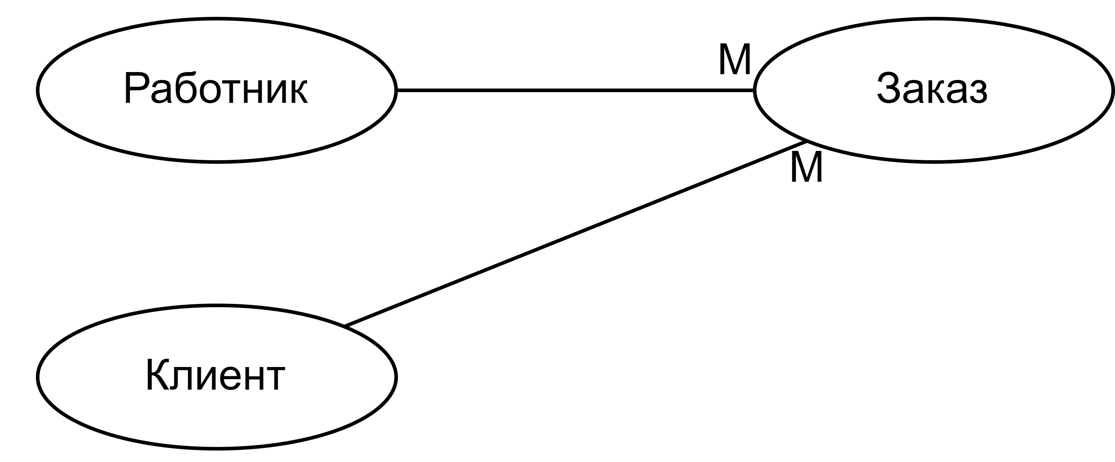Рисунок 2.1 — Диаграмма сложной сетевой модели

Рисунок 2.2 — Диаграмма простой сетевой модели

Построенные на данном этапе диаграммы будут участвовать при создании диаграммы «сущность-связь».

Построение диаграммы «сущность-связь» в нотации П.Чена
Выделенные сущности были повторно проанализированы с целью выделения первичных ключей. Таким образом в «Заказе» в качестве первичного ключа был выделен атрибут «Номер», в «Клиент» — атрибут «Ид», в «Работник» — атрибут «Ид». После чего была построена диаграмма «сущность-связь» в нотации П.Чена (рисунок 2.3).

Рисунок 2.3 — Диаграмма «сущность-связь»

Построенные на данном этапе диаграмма будут участвовать при создании модели, основанной на ключах.

Построение модели основанной на ключах
На основе диаграммы «сущность-связь» была построена модель, основанная на ключах (рисунок 2.4).

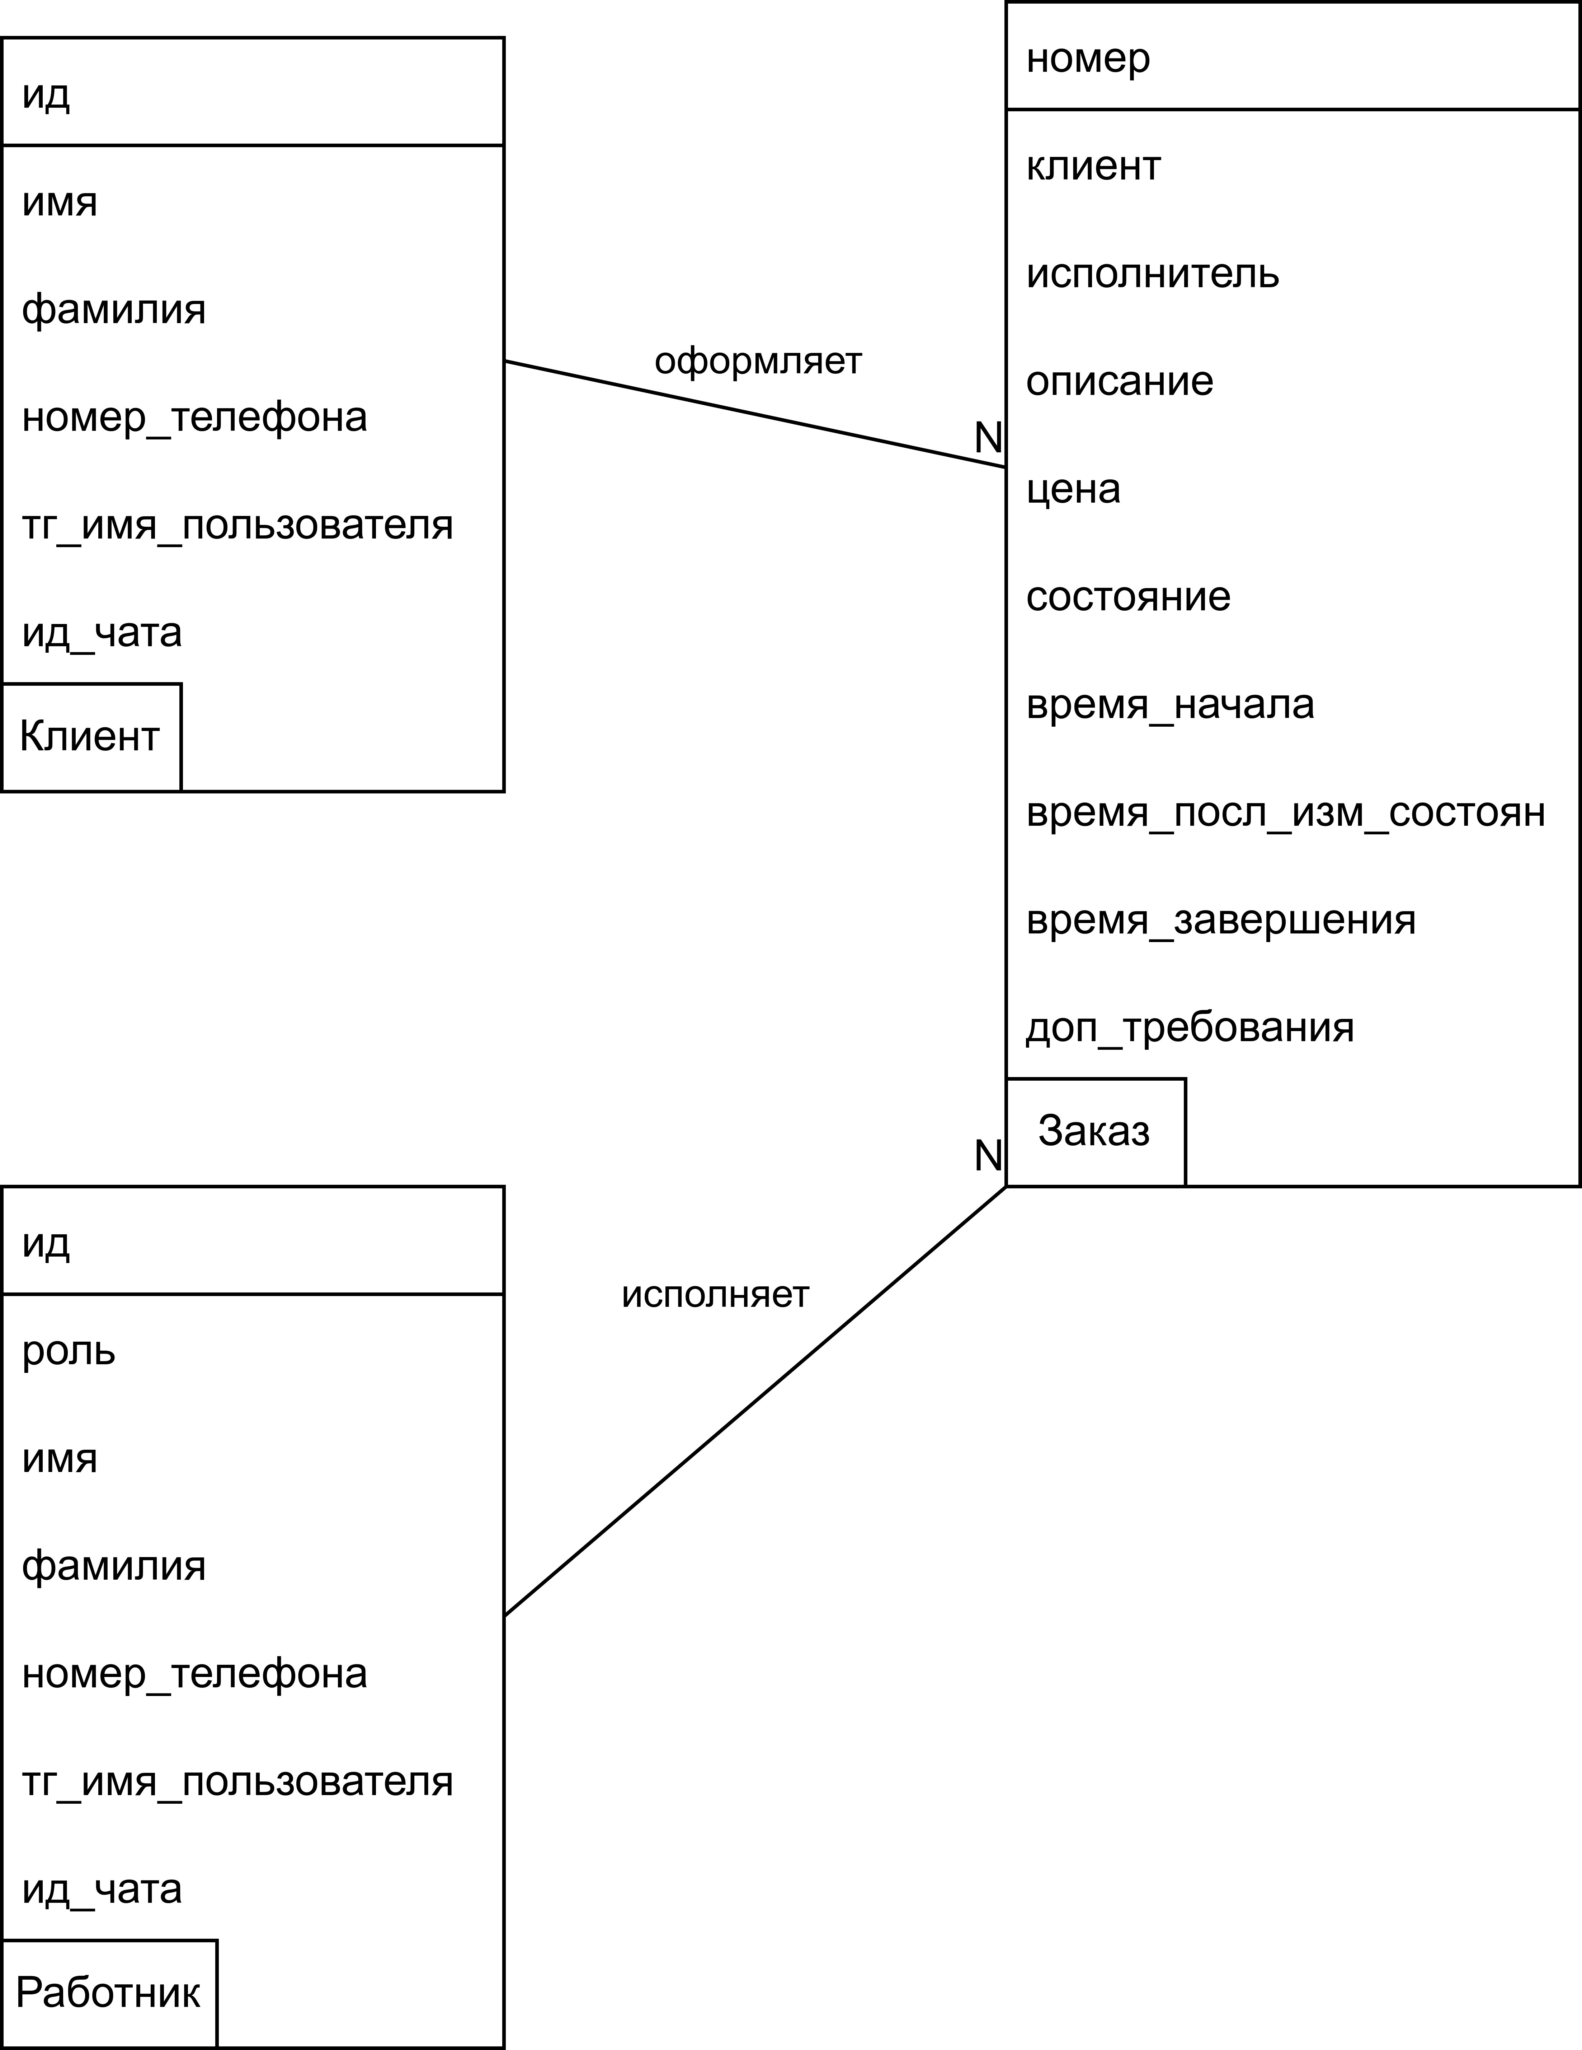Рисунок 2.4 — Модель, основанная на ключах

Данная модель будет в дальнейшем нормализирована до 3НФ.

Построение полной атрибутивной модели в нотации IDEF1X
Полученная в разделе 2.3модель была подвергнута нормализации до 3НФ. Ниже описано приведение исходной модели базы данных к каждой из нормальных форм.
Первая нормальная форма требует атомарности каждого из атрибутов отношения. Так как заказ может иметь множество дополнительных требований, то отношение «Заказ» не находится в 1НФ. Для приведения к 1НФ требуется разбить это отношение на два: Заказ (Номер, Клиент, Исполнитель, Описание, Цена, Состояние, Время_начала, Время_последнего_изменения_состояния, Время_завершения); Доп_требования(Заказ, Время, Тип, Описание, Состояние, Изменение_цены). Теперь отношения находятся в 1НФ.
Вторая нормальная форма требует нахождения отношений в 1НФ и полной зависимости каждого неключевого атрибута от каждого ключа. В каждом отношении каждый атрибут зависит от каждого ключа, значит отношения находятся в 2НФ.
Третья нормальная форма требует нахождения отношения в 2НФ и нетранзитивной зависимости каждого неключевого атрибута от первичного ключа. В каждом отношении отсутствуют транзитивные зависимости, значит они находятся в 3НФ.
После проведения нормализации была построена полная атрибутивная модель в нотации IDEF1X (рисунок 2.5).
Рисунок 2.5 — Полная атрибутивная модель

По составленной полной атрибутивной модели будет построена физическая база данных.

Разработка физической модели базы данных

Выбор аппаратной и программной платформы для реализации БД
Для реализации физической модели базы данных была выбрана платформа SQLite. Причина данного выбора: легковесность базы данных, высокая скорость работы на небольшом наборе данных.

Реализация базы данных
Таблицы 3.1 и 3.2 содержат информацию о реализации выделенных сущностей в базе данных.
Отдельного комментария заслуживают атрибуты, связанные с датой. Так как SQLite не предоставляет отдельного типа данных, позволяющего хранить дату, то было принято решение хранить дату в виде строки TEXT в соответствии со стандартом ISO 8601-2:2019.

Таблица 3.1 — Реализация сущностей в базе данных SQLite (часть 1)
Сущность | Название | Название атрибута в БД SQLite | Тип данных
Клиент | Ид | id | INTEGER
Клиент | Имя | first_name | TEXT
Клиент | Фамилия | last_name | TEXT
Клиент | Номер телефона | tel_number | TEXT
Клиент | Имя пользователя Telegram | tg_username | TEXT
Клиент | Ид чата Telegram | tg_chat_id | INTEGER

Таблица 3.2 — Реализация сущностей в базе данных SQLite (часть 2)
Сущность | Название | Название атрибута в БД SQLite | Тип данных
Заказ | Ид | id | INTEGER
Заказ | Ид клиента | customer_id | INTEGER
Заказ | Ид исполнителя | worker_id | INTEGER
Заказ | Описание | description | TEXT
Заказ | Цена | price | INTEGER
Заказ | Состояние | state | TEXT
Заказ | Время начала выполнения | begin_time | TEXT
Заказ | Время последнего изменения состояния | last_state_update_time | TEXT
Заказ | Время завершения | end_time | TEXT
Доп. требования | Ид заказа | order_id | INTEGER
Доп. требования | Время добавления | instant | TEXT
Доп. требования | Тип | type | TEXT
Доп. требования | Описание | description | TEXT
Доп. требования | Состояние | state | TEXT
Доп. требования | Изменение цены | price_delta | INTEGER

Таблица 3.3 — Реализация сущностей в базе данных SQLite (часть 3)
Сущность | Название | Название атрибута в БД SQLite | Тип данных
Работник | Ид | id | INTEGER
 | Роль | role | TEXT
 | Имя | first_name | TEXT
 | Фамилия | last_name | TEXT
 | Номер телефона | tel_number | TEXT
 | Имя пользователя Telegram | tg_username | TEXT
 | Ид чата Telegram | tg_chat_id | INTEGER

Запросы SQL для создания всех необходимых для работы базы данных таблиц описаны в приложении А.

Тестирование базы данных
Было проведено тестирование базы данных. До проведения испытаний база данных была заполнена некоторыми данными. Также была создано 15 тестовых запросов, представленных ниже.
Запрос 1: вывести всех клиентов. Код запроса представлен в листинге 3.1. Результат выполнения — на рисунке 3.1.

Листинг 3.1 — Текст запроса
SELECT * FROM "customer";

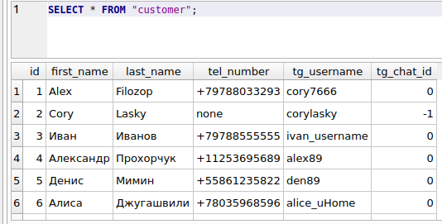Рисунок 3.1 — Результат выполнения запроса №1

Запрос 2: вывести всех администраторов базы данных. Код запроса представлен в листинге 3.2. Результат выполнения — на рисунке 3.2.

Листинг 3.2 — Текст запроса
SELECT * FROM "worker" WHERE "role" = 'ADMIN';

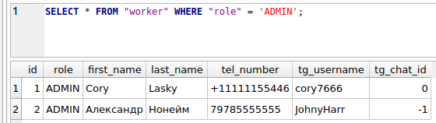Рисунок 3.2 — Результат выполнения запроса №2

Запрос 3: вывести все активные заказы (заказы, находящиеся на стадиях «В процессе» и «Готов»). Код запроса представлен в листинге 3.3. Результат выполнения — на рисунке 3.3.

Листинг 3.3 — Текст запроса
SELECT * FROM "order" WHERE "state" = 'IN_PROGRESS' OR "state" = 'READY';

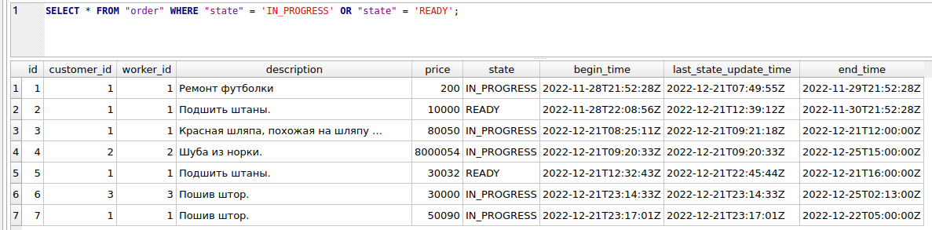Рисунок 3.3 — Результат выполнения запроса №3

Запрос 4: вывести все активные заказы вместе с информацией о клиентах. Код запроса представлен в листинге 3.4. Результат выполнения — на рисунке 3.4.

Листинг 3.4 — Текст запроса
SELECT * FROM "order" INNER JOIN "customer" ON "customer_id" = "customer"."id";

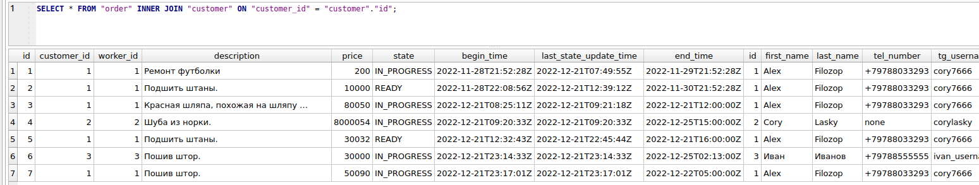Рисунок 3.4 — Результат выполнения запроса №4

Запрос 5: вывести все заказы, к которым были предъявлены дополнительные требования, и собственно дополнительные требования. Код запроса представлен в листинге 3.5. Результат выполнения — на рисунке 3.5.

Листинг 3.5 — Текст запроса
SELECT "id", "order"."description" as "order_description", "additional_requirement"."description" as "ar_description"
FROM "order" INNER JOIN "additional_requirement" ON "order"."id" = "additional_requirement"."order_id";

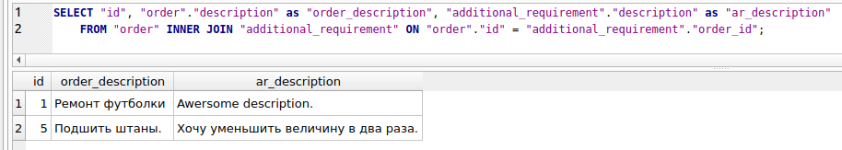Рисунок 3.5 — Результат выполнения запроса №5

Запрос 6: вывести клиентов, номер телефона которых начинается с «+7978». Код запроса представлен в листинге 3.6. Результат выполнения — на рисунке 3.6.

Листинг 3.6 — Текст запроса
SELECT * FROM "customer" WHERE "tel_number" LIKE '+7978%';

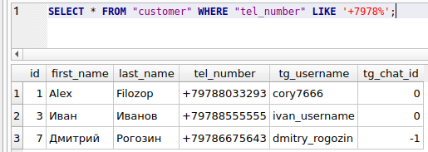Рисунок 3.6 — Результат выполнения запроса №6

Запрос 7: вывести среднюю цену выполнения всех заказов. Код запроса представлен в листинге 3.7. Результат выполнения — на рисунке 3.7.

Листинг 3.7 — Текст запроса
SELECT SUM("price") FROM "order";

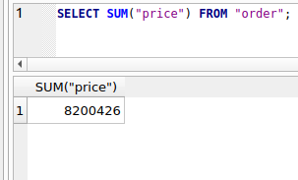Рисунок 3.7 — Результат выполнения запроса №7

Запрос 8: вывести максимально дорогой заказ. Код запроса представлен в листинге 3.8. Результат выполнения — на рисунке 3.8.

Листинг 3.8 — Текст запроса
SELECT MAX("price") FROM "order";

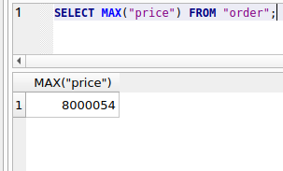Рисунок 3.8 — Результат выполнения запроса №8

Запрос 9: вывести все отклонённые дополнительные требования. Код запроса представлен в листинге 3.9. Результат выполнения — на рисунке 3.9.

Листинг 3.9 — Текст запроса
SELECT * FROM "additional_requirement" WHERE "state" = 'CANCELLED';

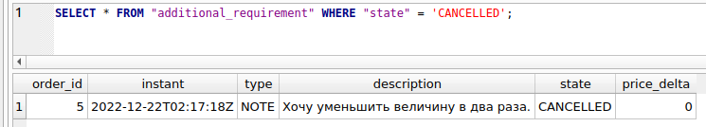Рисунок 3.9 — Результат выполнения запроса №9

Запрос 10: вставить в таблицу «Клиент» некоторого пользователя. Код запроса представлен в листинге 3.10. Результат выполнения — на рисунке 3.10.

Листинг 3.10 — Текст запроса
INSERT INTO "customer" ("first_name", "last_name", "tel_number", "tg_username", "tg_chat_id")
VALUES ('Александр', 'Альбред', '+79882323354', 'aalexander', 0);

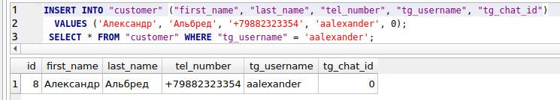Рисунок 3.10 — Результат выполнения запроса №10

Запрос 11: вывести всех пользователей БД, которые являются одновременно и клиентами, и работниками. Код запроса представлен в листинге 3.11. Результат выполнения — на рисунке 3.11.

Листинг 3.11 — Текст запроса
SELECT "customer"."first_name", "customer"."last_name" FROM "customer"
INNER JOIN "worker" ON "customer"."tg_username" = "worker"."tg_username";

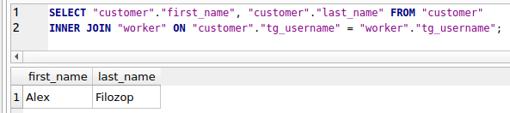Рисунок 3.11 — Результат выполнения запроса №11

Запрос 12: вывести все заказы, связанные с ремонтом некоторой вещи. Код запроса представлен в листинге 3.12. Результат выполнения — на рисунке 3.12.

Листинг 3.12 — Текст запроса
SELECT * FROM "order" WHERE "description" LIKE 'Ремонт%';

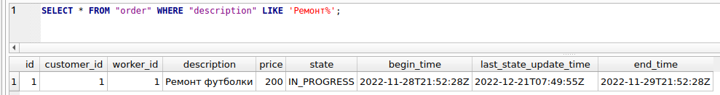Рисунок 3.12 — Результат выполнения запроса №12

Запрос 13: вывести все заказы, в которых участвовали шторы. Код запроса представлен в листинге 3.13. Результат выполнения — на рисунке 3.13.

Листинг 3.13 — Текст запроса
SELECT * FROM "order" WHERE "description" LIKE '%штор%';

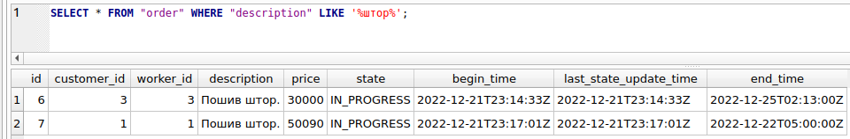Рисунок 3.13 — Результат выполнения запроса №13

Запрос 14: изменить состояние заказа 4 с «В процессе» на «Готов» с автоматическим обновлением даты последнего изменения. Код запроса представлен в листинге 3.14. Результат выполнения — на рисунке 3.14.

Листинг 3.14 — Текст запроса
UPDATE "order"
SET "state" = 'READY', "last_state_update_time" = (strftime('%Y-%m-%dT%H:%M:%SZ', 'now'))
WHERE "id" = 4;

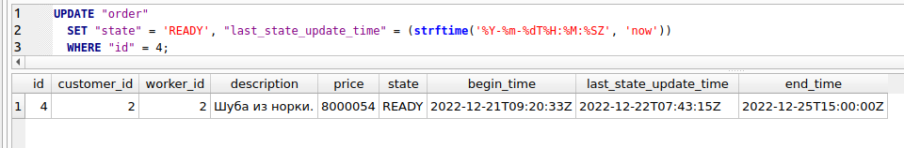Рисунок 3.14 — Результат выполнения запроса №14

Запрос 15: подтвердить дополнительное требование для заказа №5 и выставить изменение цена на 90 руб (9000 коп.). Код запроса представлен в листинге 3.15. Результат выполнения — на рисунке 3.15.

Листинг 3.15 — Текст запроса
UPDATE "additional_requirement"
SET "state" = 'APPROVED',
"price_delta" = 9000
WHERE "order_id" = 5;

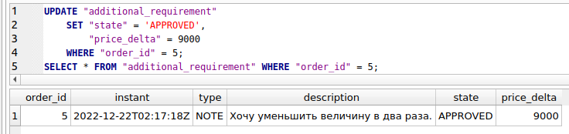Рисунок 3.15 — Результат выполнения запроса №15

По результатам проведённых тестов можно сделать вывод, что как SQL-запросы, так и таблицы в базе данных, созданы правильно и работают корректно.

Разработка клиентского приложения

Обоснование выбора языка программирования
В качества языка для разработки клиентской программы был выбран язык программирования Java. Данный выбор может быть обоснован тем, что Java зачастую выбирается в качестве языка для разработки на стороне сервера. В качестве IDE используется Eclipse for Java Developers.

Разработка интерфейса
Для отрисовки интерфейса на стороне сервера была использована библиотека TelegramAPI. Программа взаимодействует с базой данных посредством библиотеки SQLite-JDBC через интерфейс Java DataBase Connector (JDBC).

Алгоритм работы модулей
Алгоритм работы программы построен на основе архитектуры MVP. При получении текстовых данных объект класса бота передаёт полученные данные в Presenter, предварительно обработав их. Presenter в свою очередь определяет текущее состояние диалога с пользователем и определяет, какой текст отобразить и как взаимодействовать с данными. Классы уровня модели обеспечивают взаимодействие программы с базой данных.

Тестирование работы приложения
В самом начале общения с ботом каждый пользователь получает сообщение-справку. Одновременно с этим сервер устанавливает определённую клавиатуру в зависимости от прав доступа (рисунки 4.1 — 4.3).

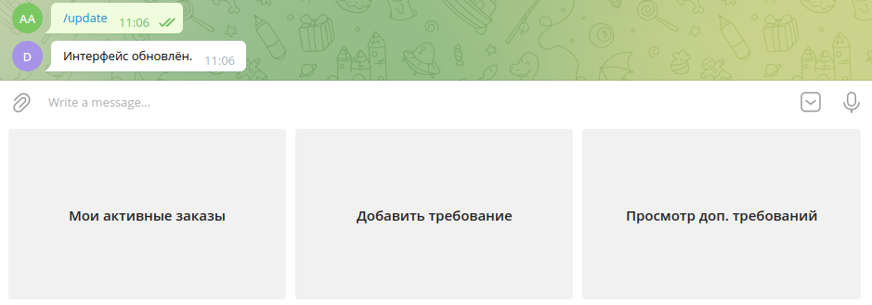Рисунок 4.1 — Клавиатура клиента

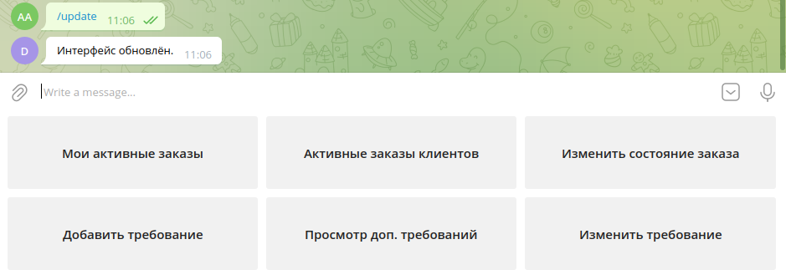Рисунок 4.2 — Клавиатура обычного работника

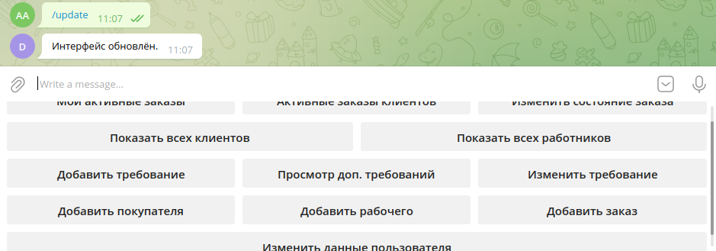Рисунок 4.3 — Клавиатура администратора базы данных

Например, для добавления заказа работнику необходимо нажать на кнопку «Добавить заказ», затем вводить необходимые данные. Диалог представлен на рисунке 4.4.
Для работников по нажатию кнопки «Все активные заказы клиентов» бот отправит сообщение, в котором будут указаны все активные заказы для отправителя сообщения (рисунок 4.5).
Уникальной возможностью администратора является редактирование информации о пользователях. На рисунке 4.6 представлен пример диалога с ботом, в котором администратор изменяет Telegram username у пользователя-клиента на введённый в последнем сообщении.
Добавлять дополнительные требования может только клиент при нажатии на соответствующую кнопку, а изменять состояние требования — только работник, работающий с соответствующим заказом, по нажатию кнопки. Соответствующие диалоги продемонстрированы на рисунках 4.7 и 4.8.
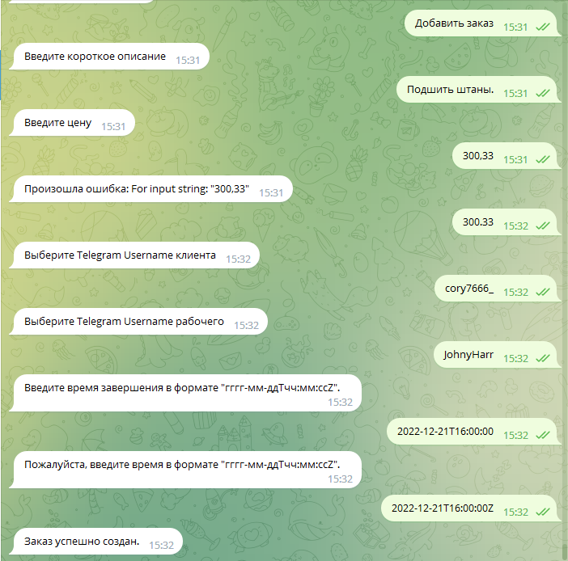Рисунок 4.4 — Создание работником нового заказа

Рисунок 4.5 — Просмотр активных заказов работника

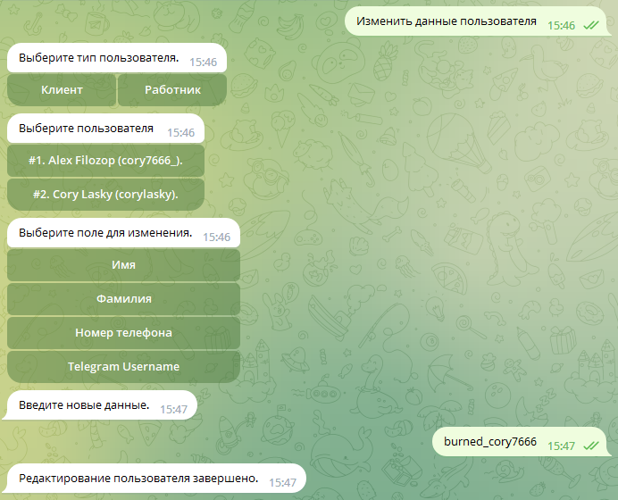Рисунок 4.6 — Редактирование информации пользователя

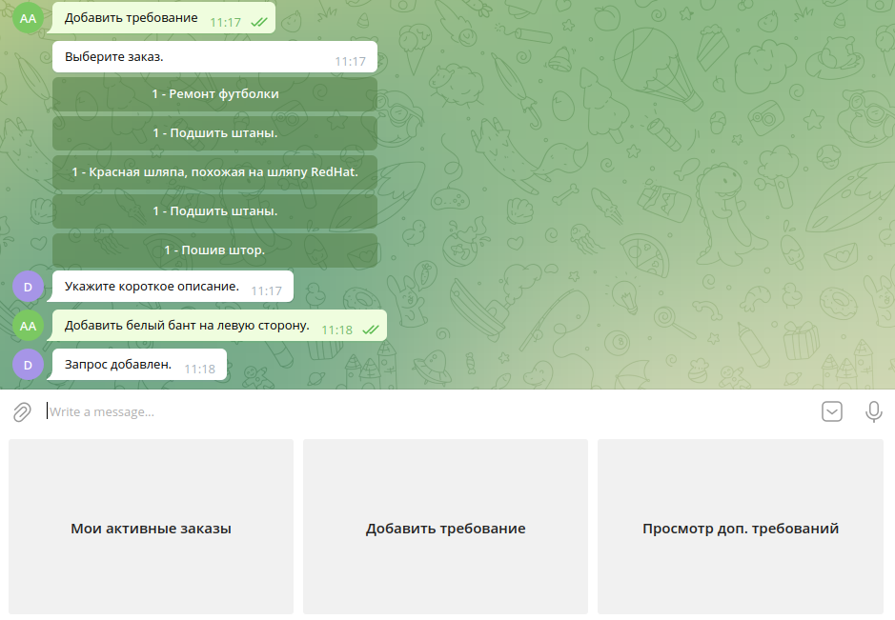Рисунок 4.7 — Добавление требования посредством диалога

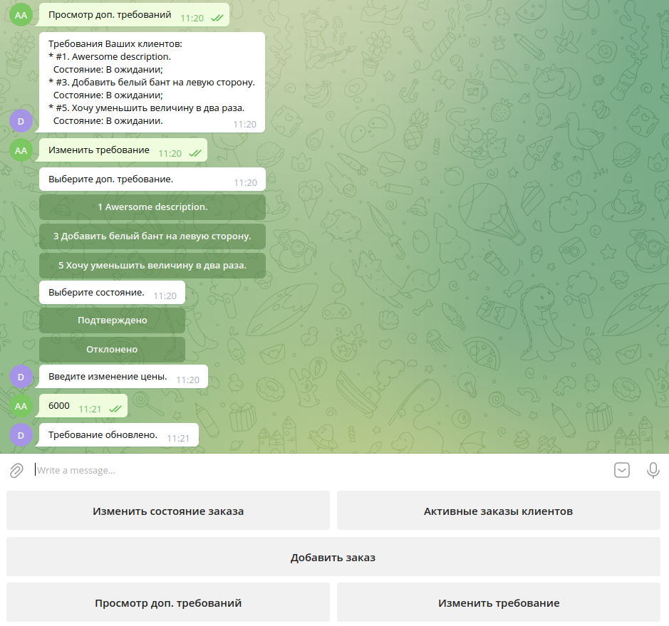Рисунок 4.8 — Изменение состояния требования и изменения цены с помощью диалога

По результатам тестирования можно сделать вывод, что программа работает так, как задумывалось на этапе изучения предметной области.
Заключение
В соответствии с вариантом задания была разработана база данных, позволяющая добавлять, редактировать, просматривать и удалять данные. При построении базы данных были пройдены такие этапы проектирования как: концептуальное проектирование, логическое проектирование, физическое проектирование и использования полученной физической модели в разрабатываемом приложении. На этапе концептуального проектирования были рассмотрены все необходимые для данной предметной области сущности, их связи между собой. На этапе логического проектирования была спроектирована полная атрибутивная модель базы данных, удовлетвояющая нотации IDEF1X. Для этого при логическом проектировании были пройдены этапы создания моделей сущность-связь, создания модели, основанной на ключах с последующей нормализацией данной модели. В результате по полученной логической модели была создана физическая модель, используемая в программе.
Таким образом, была достигнута цель расчетно-графической работы – были получены и закреплены практические и теоретические навыки концептуального, логического и физического проектирования баз данных а также использования внутри разрабатываемых приложений СУБД, использующих принципы SQL.
СПИСОК ИСПОЛЬЗУЕМЫХ ИСТОЧНИКОВ
- https://habr.com/ru/post/432548/
- https://github.com/pengrad/java-telegram-bot-api
Приложение А

Запросы создания таблиц на языке SQL
CREATE TABLE "service_add_req_state" (
"name"TEXT,
PRIMARY KEY("name")
) WITHOUT ROWID;

CREATE TABLE "service_order_state" (
"name"TEXT,
PRIMARY KEY("name")
) WITHOUT ROWID;

CREATE TABLE "service_worker_role" (
"name"TEXT,
PRIMARY KEY("name")
) WITHOUT ROWID;

CREATE TABLE "service_stage_type" (
"type"TEXT,
PRIMARY KEY("type")
) WITHOUT ROWID;

CREATE TABLE "customer" (
"id"INTEGER,
"first_name"TEXT NOT NULL,
"last_name"TEXT NOT NULL,
"tel_number"TEXT NOT NULL,
"tg_username"TEXT NOT NULL,
"tg_chat_id"INTEGER NOT NULL,
PRIMARY KEY("id" AUTOINCREMENT)
);

CREATE TABLE "worker" (
"id"INTEGER,
"role"TEXT NOT NULL,
"first_name"TEXT NOT NULL,
"last_name"TEXT NOT NULL,
"tel_number"TEXT NOT NULL,
"tg_username"TEXT NOT NULL,
"tg_chat_id"INTEGER NOT NULL,
FOREIGN KEY("role") REFERENCES "service_worker_role"("name") ON UPDATE CASCADE ON DELETE CASCADE,
PRIMARY KEY("id" AUTOINCREMENT)
);

CREATE TABLE "order" (
"id"INTEGER,
"customer_id"INTEGER NOT NULL,
"worker_id"INTEGER NOT NULL,
"description"TEXT NOT NULL,
"price"INTEGER NOT NULL,
"state"TEXT NOT NULL,
"begin_time"TEXT NOT NULL DEFAULT (strftime('%Y-%m-%dT%H:%M:%SZ', 'now')),
"last_state_update_time"TEXT NOT NULL DEFAULT (strftime('%Y-%m-%dT%H:%M:%SZ', 'now')),
"end_time"TEXT NOT NULL,
FOREIGN KEY("state") REFERENCES "service_order_state"("name") ON UPDATE CASCADE ON DELETE CASCADE,
FOREIGN KEY("worker_id") REFERENCES "worker"("id") ON UPDATE CASCADE ON DELETE CASCADE,
FOREIGN KEY("customer_id") REFERENCES "customer"("id") ON UPDATE CASCADE ON DELETE CASCADE,
PRIMARY KEY("id" AUTOINCREMENT)
);

CREATE TABLE "additional_requirement" (
"order_id"INTEGER,
"instant"TEXT DEFAULT (strftime('%Y-%m-%dT%H:%M:%SZ', 'now')),
"type"TEXT NOT NULL,
"description"TEXT NOT NULL,
"state"TEXT NOT NULL,
"price_delta"INTEGER NOT NULL,
FOREIGN KEY("state") REFERENCES "service_add_req_state"("name") ON UPDATE CASCADE ON DELETE CASCADE,
PRIMARY KEY("order_id","instant")
);

CREATE TABLE "stage" (
"id"TEXT,
"type"TEXT,
"data"TEXT,
PRIMARY KEY("id"),
FOREIGN KEY("type") REFERENCES "service_stage_type"("type") ON UPDATE CASCADE ON DELETE CASCADE
) WITHOUT ROWID;
Приложение Б

Листинг основных классов
Листинг 1 — Код интерфейса DatabaseConnectable
package com.undefinedgroup.epsilonbot.model.database;

import java.sql.PreparedStatement;
import java.sql.SQLException;

public interface DatabaseConnectable
extends AutoCloseable
{
PreparedStatement createPreparedStatement (String sql)
throws SQLException;
}

Листинг 2 — Код класса SQLiteDBConnection
package com.undefinedgroup.epsilonbot.model.database;

import java.io.File;
import java.sql.Connection;
import java.sql.DriverManager;
import java.sql.PreparedStatement;
import java.sql.SQLException;

public class SQLiteDBConnection
implements DatabaseConnectable
{
private final File dbFile;
private Connection connection;

public SQLiteDBConnection (File file)
{
this.dbFile = file;
this.connection = null;
}

@Override
public PreparedStatement createPreparedStatement (String sql)
throws SQLException
{
if (connection == null)
{
connection = DriverManager.getConnection(String.format("jdbc:sqlite:%s", dbFile.toString()));
}
return connection.prepareStatement(sql);
}

@Override
public void close ()
throws Exception
{
final var conn = connection;
connection = null;
conn.close();
}
}

Листинг 3 — Код интерфейса ICustomerRepository
package com.undefinedgroup.epsilonbot.model.repository;

import java.util.List;

public interface ICustomerRepository<T>
{
T add (T data);

T update (T newData);

T findByTelephoneNumber (String telephoneNumber);

T findByUsername (String username);

List<T> getAll ();
}

Листинг 4 — Код интерфейса IOrderRepository
package com.undefinedgroup.epsilonbot.model.repository;

import com.undefinedgroup.epsilonbot.model.data.CustomerInfo;
import com.undefinedgroup.epsilonbot.model.data.WorkerInfo;

import java.util.List;

public interface IOrderRepository<T, K>
{
T add (T data);

T findById (Integer orderId);

List<T> findAllByCustomerInfo (CustomerInfo customerInfo);

List<T> findAllByWorkerInfo (WorkerInfo workerInfo);

T updateState (T order, K newState);
}

Листинг 5 — Код интерфейса IWorkerRepository
package com.undefinedgroup.epsilonbot.model.repository;

import java.util.List;

public interface IWorkerRepository<T>
{
T add (T data);

T update (T newData);

T findByTelephoneNumber (String telephoneNumber);

T findByUsername (String username);

List<T> getAll ();
}

Листинг 6 — Код класса SQLiteCustomerRepository
package com.undefinedgroup.epsilonbot.model.repository;

import com.undefinedgroup.epsilonbot.model.data.CustomerInfo;
import com.undefinedgroup.epsilonbot.model.database.DatabaseConnectable;

import java.sql.ResultSet;
import java.sql.SQLException;
import java.util.LinkedList;
import java.util.List;

public class SQLiteCustomerRepository
implements ICustomerRepository<CustomerInfo>
{
private final DatabaseConnectable connection;

public SQLiteCustomerRepository (DatabaseConnectable connection)
{
this.connection = connection;
}

@Override
public CustomerInfo add (CustomerInfo data)
{
try (final var stm = connection.createPreparedStatement(insertNewCustomerPattern))
{
stm.setString(1, data.firstName);
stm.setString(2, data.lastName);
stm.setString(3, data.telephoneNumber);
stm.setString(4, data.tgUsername);
stm.setLong(5, data.tgChatId);
stm.execute();

return findByTelephoneNumber(data.telephoneNumber);
}
catch (Exception ex)
{
throw new RuntimeException(ex);
}
}

@Override
public CustomerInfo update (CustomerInfo newData)
{
try (final var stm = connection.createPreparedStatement(updateWorkerInfoPattern))
{
stm.setString(1, newData.firstName);
stm.setString(2, newData.lastName);
stm.setString(3, newData.telephoneNumber);
stm.setString(4, newData.tgUsername);
stm.setLong(5, newData.tgChatId);
stm.setInt(6, newData.id);
stm.execute();
return newData;
}
catch (Exception ex)
{
throw new RuntimeException(ex);
}
}

@Override
public CustomerInfo findByTelephoneNumber (String telephoneNumber)
{
try (final var stm = connection.createPreparedStatement(selectCustomerByTelephoneNumberPattern))
{
stm.setString(1, telephoneNumber);
try (final var result = stm.executeQuery())
{
result.next();
return createCustomerInfoFromResultSet(result);
}
}
catch (Exception ex)
{
throw new RuntimeException(ex);
}
}

@Override
public CustomerInfo findByUsername (String username)
{
try (final var stm = connection.createPreparedStatement(selectCustomerByTgUsernamePattern))
{
stm.setString(1, username);
try (final var result = stm.executeQuery())
{
result.next();
return createCustomerInfoFromResultSet(result);
}
}
catch (Exception ex)
{
throw new RuntimeException(ex);
}
}

@Override
public List<CustomerInfo> getAll ()
{
try (
final var stm = connection.createPreparedStatement(selectAllCustomers);
final var results = stm.executeQuery()
)
{
final List<CustomerInfo> customers = new LinkedList<>();
while (results.next())
{
customers.add(createCustomerInfoFromResultSet(results));
}
return customers;
}
catch (Exception ex)
{
throw new RuntimeException(ex);
}
}

private CustomerInfo createCustomerInfoFromResultSet (ResultSet result)
throws SQLException
{
final Integer id = result.getInt("id");
final String firstName = result.getString("first_name");
final String lastName = result.getString("last_name");
final String telephoneNumber = result.getString("tel_number");
final String tgUsername = result.getString("tg_username");
final Long tgChatId = result.getLong("tg_chat_id");
return new CustomerInfo(id, firstName, lastName, telephoneNumber, tgUsername, tgChatId);
}

private static final String insertNewCustomerPattern = """
INSERT INTO "customer" ("first_name", "last_name", "tel_number", "tg_username", "tg_chat_id")
VALUES (?, ?, ?, ?, ?);
""", selectCustomerByTelephoneNumberPattern = """
SELECT * FROM "customer" WHERE "tel_number" = ?;
""", selectCustomerByTgUsernamePattern = """
SELECT * FROM "customer" WHERE "tg_username" = ?;
""", selectAllCustomers = """
SELECT * FROM "customer";
""", updateWorkerInfoPattern = """
UPDATE "customer"
SET "first_name" = ?,
"last_name" = ?,
"tel_number" = ?,
"tg_username" = ?,
"tg_chat_id" = ?
WHERE "id" = ?;
""";
}

Листинг 7 — Код класса SQLiteOrderRepository
package com.undefinedgroup.epsilonbot.model.repository;

import com.undefinedgroup.epsilonbot.model.data.CustomerInfo;
import com.undefinedgroup.epsilonbot.model.data.OrderInfo;
import com.undefinedgroup.epsilonbot.model.data.WorkerInfo;
import com.undefinedgroup.epsilonbot.model.database.DatabaseConnectable;

import java.sql.ResultSet;
import java.sql.SQLException;
import java.time.Instant;
import java.time.format.DateTimeFormatter;
import java.util.LinkedList;
import java.util.List;

public class SQLiteOrderRepository
implements IOrderRepository<OrderInfo, OrderInfo.State>
{
private final DatabaseConnectable connection;

public SQLiteOrderRepository (DatabaseConnectable connection)
{
this.connection = connection;
}

private OrderInfo createOrderFromResultSet (ResultSet result)
throws SQLException
{
final Integer id = result.getInt("id");
final Integer customerId = result.getInt("customer_id");
final Integer workerId = result.getInt("worker_id");
final String description = result.getString("description");
final Integer price = result.getInt("price");
final String beginTime = result.getString("begin_time");
final String lastUpdateTime = result.getString("last_state_update_time");
final String end_time = result.getString("end_time");
final OrderInfo.State state = switch (result.getString("state"))
{
case "READY" -> OrderInfo.State.READY;
case "COMPLETE" -> OrderInfo.State.COMPLETE;
default -> OrderInfo.State.IN_PROGRESS;
};

return new OrderInfo(id,
customerId,
workerId,
description,
price,
state,
Instant.from(DateTimeFormatter.ISO_INSTANT.parse(beginTime)),
Instant.from(DateTimeFormatter.ISO_INSTANT.parse(lastUpdateTime)),
Instant.from(DateTimeFormatter.ISO_INSTANT.parse(end_time))
);
}

private static final String insertOrderPattern = """
INSERT INTO "order" ("customer_id", "worker_id", "description", "price", "state", "end_time") VALUES (?, ?, ?, ?, ?, ?);
""", updateOrderStatePattern = """
UPDATE "order"
SET "state" = ?, "last_state_update_time" = (strftime('%Y-%m-%dT%H:%M:%SZ', 'now'))
WHERE "id" = ?;
""", selectOrderByIdPattern = """
SELECT * FROM "order"
WHERE "id" = ?;
""", selectOrdersByCustomerIdPattern = """
SELECT * FROM "order"
WHERE "customer_id" = ?;
""", selectOrdersByWorkerIdPattern = """
SELECT * FROM "order"
WHERE "worker_id" = ?;
""", selectOrdersBySpecificDataPattern = """
SELECT * FROM "order"
WHERE "customer_id" = ?
AND "worker_id" = ?
AND "description" = ?
AND "price" = ?
ORDER BY "id" DESC;
""";

@Override
public OrderInfo add (OrderInfo data)
{
try (var stm = connection.createPreparedStatement(insertOrderPattern))
{
stm.setInt(1, data.customerId);
stm.setInt(2, data.workerId);
stm.setString(3, data.description);
stm.setInt(4, data.price);
stm.setString(5, data.currentState.sqlName);
stm.setString(6, DateTimeFormatter.ISO_INSTANT.format(data.endTime));
stm.execute();
}
catch (Exception ex)
{
throw new RuntimeException(ex);
}

try (var stm = connection.createPreparedStatement(selectOrdersBySpecificDataPattern))
{
stm.setInt(1, data.customerId);
stm.setInt(2, data.workerId);
stm.setString(3, data.description);
stm.setInt(4, data.price);
try (var result = stm.executeQuery())
{
result.next();
return createOrderFromResultSet(result);
}
}
catch (Exception ex)
{
throw new RuntimeException(ex);
}
}

@Override
public OrderInfo findById (Integer orderId)
{
try (final var stm = connection.createPreparedStatement(selectOrderByIdPattern))
{
stm.setInt(1, orderId);
try (final var result = stm.executeQuery())
{
result.next();
return createOrderFromResultSet(result);
}
}
catch (Exception ex)
{
throw new RuntimeException(ex);
}
}

@Override
public List<OrderInfo> findAllByCustomerInfo (CustomerInfo customerInfo)
{
try (final var stm = connection.createPreparedStatement(selectOrdersByCustomerIdPattern))
{
stm.setInt(1, customerInfo.id);
try (final var queryResult = stm.executeQuery())
{
final List<OrderInfo> ret = new LinkedList<>();
while (queryResult.next())
{
ret.add(createOrderFromResultSet(queryResult));
}
return ret;
}
}
catch (Exception ex)
{
throw new RuntimeException(ex);
}
}

@Override
public List<OrderInfo> findAllByWorkerInfo (WorkerInfo workerInfo)
{
try (final var stm = connection.createPreparedStatement(selectOrdersByWorkerIdPattern))
{
stm.setInt(1, workerInfo.id);
try (final var queryResult = stm.executeQuery())
{
final List<OrderInfo> ret = new LinkedList<>();
while (queryResult.next())
{
ret.add(createOrderFromResultSet(queryResult));
}
return ret;
}
}
catch (Exception ex)
{
throw new RuntimeException(ex);
}
}

@Override
public OrderInfo updateState (OrderInfo order, OrderInfo.State newState)
{
try (final var stm = connection.createPreparedStatement(updateOrderStatePattern))
{
stm.setString(1, order.currentState.sqlName);
stm.setInt(2, order.id);
stm.execute();
}
catch (Exception ex)
{
throw new RuntimeException(ex);
}

return findById(order.id);
}
}

Листинг 8 — Код класса SQLiteWorkerRepository
package com.undefinedgroup.epsilonbot.model.repository;

import com.undefinedgroup.epsilonbot.model.data.WorkerInfo;
import com.undefinedgroup.epsilonbot.model.database.DatabaseConnectable;

import java.sql.ResultSet;
import java.sql.SQLException;
import java.util.LinkedList;
import java.util.List;

public class SQLiteWorkerRepository
implements IWorkerRepository<WorkerInfo>
{
final DatabaseConnectable connection;

public SQLiteWorkerRepository (DatabaseConnectable connection)
{
this.connection = connection;
}

@Override
public WorkerInfo add (WorkerInfo data)
{
try (final var stm = connection.createPreparedStatement(insertWorkerPattern))
{
stm.setString(1, data.role.sqlName);
stm.setString(2, data.firstName);
stm.setString(3, data.lastName);
stm.setString(4, data.telephoneNumber);
stm.setString(5, data.tgUsername);
stm.setLong(6, data.tgChatId);
stm.execute();
}
catch (Exception ex)
{
throw new RuntimeException(ex);
}

try (final var stm = connection.createPreparedStatement(selectWorkerBySpecificFieldsPattern))
{
stm.setString(1, data.telephoneNumber);
try (final var resultSet = stm.executeQuery())
{
resultSet.next();
return createWorkerFromResultSet(resultSet);
}
}
catch (Exception ex)
{
throw new RuntimeException(ex);
}
}

@Override
public WorkerInfo update (WorkerInfo newData)
{
try (final var stm = connection.createPreparedStatement(updateWorkerInfoPattern))
{
stm.setString(1, newData.role.sqlName);
stm.setString(2, newData.firstName);
stm.setString(3, newData.lastName);
stm.setString(4, newData.telephoneNumber);
stm.setString(5, newData.tgUsername);
stm.setLong(6, newData.tgChatId);
stm.setInt(7, newData.id);
stm.execute();
return newData;
}
catch (Exception ex)
{
throw new RuntimeException(ex);
}
}

@Override
public WorkerInfo findByTelephoneNumber (String telephoneNumber)
{
try (final var stm = connection.createPreparedStatement(selectWorkerByTelephoneNumberPattern))
{
stm.setString(1, telephoneNumber);
try (final var resultSet = stm.executeQuery())
{
resultSet.next();
return createWorkerFromResultSet(resultSet);
}
}
catch (Exception ex)
{
throw new RuntimeException(ex);
}
}

@Override
public WorkerInfo findByUsername (String username)
{
try (final var stm = connection.createPreparedStatement(selectWorkerByUsernamePattern))
{
stm.setString(1, username);
try (final var resultSet = stm.executeQuery())
{
resultSet.next();
return createWorkerFromResultSet(resultSet);
}
}
catch (Exception ex)
{
throw new RuntimeException(ex);
}
}

@Override
public List<WorkerInfo> getAll ()
{
try (
final var stm = connection.createPreparedStatement(selectAllWorkers);
final var resultSet = stm.executeQuery()
)
{
final List<WorkerInfo> workers = new LinkedList<>();

while (resultSet.next())
{
workers.add(createWorkerFromResultSet(resultSet));
}

return workers;
}
catch (Exception ex)
{
throw new RuntimeException(ex);
}
}

private WorkerInfo createWorkerFromResultSet (ResultSet result)
throws SQLException
{
final Integer id = result.getInt("id");
final String firstName = result.getString("first_name");
final String lastName = result.getString("last_name");
final String telephoneNumber = result.getString("tel_number");
final String tgUsername = result.getString("tg_username");
final Long tgChatId = result.getLong("tg_chat_id");
final WorkerInfo.Role role = switch (result.getString("role"))
{
case "ADMIN" -> WorkerInfo.Role.ADMIN;
default -> WorkerInfo.Role.PLAIN;
};

return new WorkerInfo(id, role, firstName, lastName, telephoneNumber, tgUsername, tgChatId);
}

private static final String insertWorkerPattern = """
INSERT INTO "worker" ("role", "first_name", "last_name", "tel_number", "tg_username", "tg_chat_id")
VALUES (?, ?, ?, ?, ?, ?);
""", selectWorkerByTelephoneNumberPattern = """
SELECT * FROM "worker" WHERE "tel_number" = ?;
""", selectWorkerByUsernamePattern = """
SELECT * FROM "worker" WHERE "tg_username" = ?;
""", selectAllWorkers = """
SELECT * FROM "worker";
""", selectWorkerBySpecificFieldsPattern = """
SELECT * FROM "worker"
WHERE "tel_number" = ?;
""", updateWorkerInfoPattern = """
UPDATE "worker"
SET "role" = ?,
"first_name" = ?,
"last_name" = ?,
"tel_number" = ?,
"tg_username" = ?,
"tg_chat_id" = ?
WHERE "id" = ?;
""";
}

Листинг 9 — Код класса IAdditionalRequirementRepository
package com.undefinedgroup.epsilonbot.model.repository;
public interface IAdditionalRequirementRepository<T>
{
T add (T x);
T getByOrderId (Integer x);
T update (T x);
}

Листинг 10 — Код класса SQLiteAdditionalRequirementRepository
package com.undefinedgroup.epsilonbot.model.repository;

import java.sql.ResultSet;
import java.sql.SQLException;
import java.time.Instant;
import java.time.format.DateTimeFormatter;

import com.undefinedgroup.epsilonbot.model.data.AdditionalRequirement;
import com.undefinedgroup.epsilonbot.model.database.DatabaseConnectable;

public class SQLiteAdditionalRequirementRepository implements IAdditionalRequirementRepository<AdditionalRequirement>
{
private final DatabaseConnectable connection;

public SQLiteAdditionalRequirementRepository (DatabaseConnectable connection)
{
this.connection = connection;
}

@Override
public AdditionalRequirement add (AdditionalRequirement x)
{
try
{
try (final var stm = connection.createPreparedStatement(insertInfoPattern))
{
stm.setInt(1, x.orderId);
stm.setString(2, x.description);
stm.setInt(3, x.priceDelta);
stm.execute();
}
return getByOrderId(x.orderId);
}
catch (Exception ex)
{
throw new RuntimeException(ex);
}
}

@Override
public AdditionalRequirement getByOrderId (Integer x)
{
try (final var stm = connection.createPreparedStatement(selectInfoByIdPattern))
{
stm.setInt(1, x);
try (final var resultSet = stm.executeQuery())
{
resultSet.next();
return buildFromResult(resultSet);
}
}
catch (Exception ex)
{
throw new RuntimeException(ex);
}
}

@Override
public AdditionalRequirement update (AdditionalRequirement x)
{
try (final var stm = connection.createPreparedStatement(updateInfoPattern))
{
stm.setString(1, x.description);
stm.setString(2, x.state.sqlName);
stm.setInt(3, x.priceDelta);
stm.setInt(4, x.orderId);
stm.execute();

return x;
}
catch (Exception ex)
{
throw new RuntimeException(ex);
}
}

private AdditionalRequirement buildFromResult (ResultSet result) throws SQLException
{
try
{
final var orderId = result.getInt("order_id");
final var instant = Instant.from(DateTimeFormatter.ISO_INSTANT.parse(result.getString("instant")));
final var type = result.getString("type");
final var description = result.getString("description");
final var state = AdditionalRequirement.State.fromString(result.getString("state"));
final var priceDelta = result.getInt("price_delta");
return new AdditionalRequirement(orderId, instant, type, description, state, priceDelta);
}
catch (NullPointerException ex)
{
throw new NonexistentRecordException(ex);
}
}

private static final String insertInfoPattern = """
INSERT INTO "additional_requirement"
("order_id", "description", "price_delta")
VALUES (?, ?, ?);
""", selectInfoByIdPattern = "SELECT * FROM \"additional_requirement\" WHERE \"order_id\" = ?;",
updateInfoPattern = """
UPDATE "additional_requirement"
SET "description" = ?,
"state" = ?,
"price_delta" = ?
WHERE "order_id" = ?;
""";
}

